31.03.2022р.

Клас: 5-А,Б (хл.)

Урок 45 Трудове навчання Вчитель. Капуста В.М.

**Тема.** **Підготовка яйця (*знежирення поверхні*)*,*розчинів фарб, інструментів та пристосувань (*фарби, підставка під яйце, серветки*) до роботи. Нанесення на поверхню яйця схеми-сітки та елементів візерунка (*знаків-символів*)*.***

**Мета.** Узагальнити знання про писанки як твори декоративно-прикладного мистецтва; формувати навички виготовлення мальованки.

Розвивати почуття композиції у визначеній формі яйця, колірного рішення образу;  
розвивати творчість, дизайнерські нахили.

Формувати зацікавленість та повагу до історичного минулого.  
Прищеплювати любов до народного мистецтва (писанкарства);

**Опорний конспект**

І. Яйце необхідно добре вимити, дати обсохнути. Рекомендується для видалення жирів з поверхні яйця перед роботою почистити його харчовою содою, акуратно наносячи її за допомогою зубної щітки, а потім змити теплою водою.

ІІ. Майстер-клас «Підготовка яйця до розпису»

<https://www.youtube.com/watch?v=ly8ErIxUFe0&ab_channel=%D0%A1%D1%82%D1%83%D0%B4%D1%96%D1%8F%D0%A2%D0%B2%D0%BE%D1%80%D1%87%D0%BE%D1%81%D1%82%D1%96>

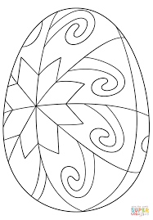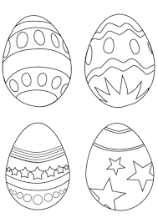ІІІ. Нанесення на поверхню яйця схеми-сітки та елементів візерунка (*знаків-символів)*

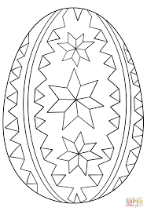 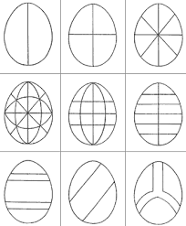

ІV. Практична робота

Підготовка яйця. Нанесення на поверхню яйця схеми-сітки та елементів візерунка (*знаків-символів).* Схему-сітку наносите згідно обраного вами малюнка (обираєте, яка вам найбільше підходить).

V. Домашнє завдання

Закінчити нанесення на поверхню яйця схеми-сіткита елементів візерунка.

**Зворотній зв’язок:**

освітня платформа **Human** або ел. пошта [valentinakapusta55@gmail.com](mailto:valentinakapusta55@gmail.com)